Presseinformation

September 2018

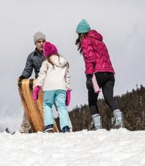

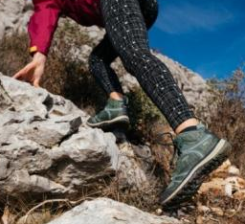

KEEN Footwear Herbst/Winter 2018 > TrailFit/Hiking (Damen/Mädchen)

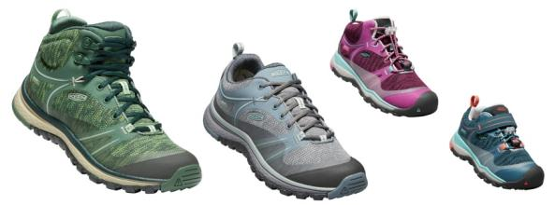
Wetterfester Spaß für Mutter und Tochter
Für unvergessliche, gemeinsame Draußen-Momente

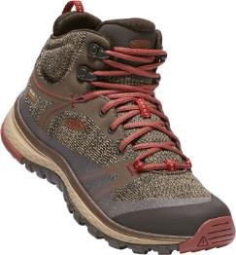
Aufregende Momente mit der Tochter in freier Natur, beisammen sein, Sternschnuppen zählen, Herbstwanderungen in bunten Wäldern und die erste Schneeballschlacht – Augenblicke, die ewig im Gedächtnis bleiben und Erlebnisse, die zusammenschweißen. Damit Mütter und Töchter bestens beschuht miteinander auf Tour gehen können, gibt‘s nicht nur neue Erwachsenen-Modelle in der erfolgreichen Terradora TrailFit-Kollektion, sondern erstmals auch Kindergrößen. KEENs Terradora Schuhe sind dafür gemacht, Frauen und Mädchen bei ihren Draußen-Abenteuern rund ums Jahr optimal zu unterstützen. Mit hoher Performance, super Komfort, verlässlichem Schutz und kompromisslos maßgeschustert auf die Biomechanik des weiblichen Fußes.

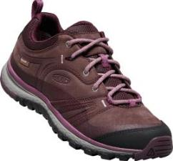
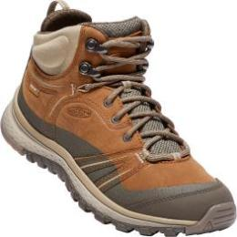
In starken neuen Trendfarben präsentieren sich die beliebten Damenschuhe Terradora WP und Terradora Leather WP. Sie sind als Stiefel oder Halbschuh unglaublich vielseitige Hybride für Stadt, Land oder Berge, weil sie die verlässliche Unterstützung eines Wanderschuhs mit der Reaktionsschnelligkeit und Flexibilität eines Trailrunners kombinieren. Mit seinem Schaft aus abriebfestem Mesh in Strickoptik oder edlem Nubukleder und der wasserdichten, atmungsaktiven KEEN.Dry-Membran sorgt Terradora bei jedem Wetter für trockene Füße. Die geringere hintere Schafthöhe bietet mehr Bewegungsfreiheit und zusätzliche Polsterkissen schützen die empfindliche Achillessehne. Das bringt einen hohen, bereits beim ersten Hineinschlüpfen spürbaren Tragekomfort. Die griffige KEEN.All-Terrain-Gummilaufsohle bietet mit ihren 4 mm starken, multidirektionalen Stollen eine hervorragende Bodenhaftung und einen verlässlichen Halt.

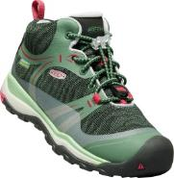
Die Kids Terradora Modelle sind robust und mädchengerecht gestylt. Entwickelt mit den gleichen Technologien wie die Damenmodelle geben diese leichten Wanderstiefel oder -halbschuhe wachsenden Füßen die nötige Stabilität und Dämpfung. Ihr Mesh-Obermaterial hat eine PFC-freie Schutzschicht erhalten, die es dauerhaft wasserabweisend (DWR) macht.

Auch in der kalten Jahreszeit müssen Frauen und Mädchen nicht auf den gewohnten Terradora-Komfort verzichten. Egal welche Überraschung die Wetterelemente auf Lager haben – frostige Morgen, graue Tage, nasse Blätter oder vereiste Wege sind für die Wintermodelle der Terradora-Kollektion kein Hindernis.

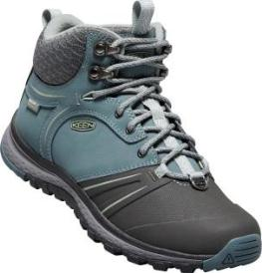
Der neue Terradora Wintershell für Damen ist ein erstklassiger Winter-Performance-Stiefel, der bei Kälte, Schnee und Matsch ein Höchstmaß an Wärme, Komfort und Schutz bietet. Damit ist er vielseitig einsetzbar und sogar Schneeschuh-kompatibel. Für mehr Flexibilität bei gleichzeitiger Erhöhung des Schutzes auf winterlichen Wegen und Pisten wurde der Schaft aus strapazierfähigem Leder partiell mit einer dünnen TPU-Außenhaut überzogen. Die wasserdichte, atmungsaktive KEEN.Dry-Membran verhindert das Eindringen von Matsch, Schnee oder Nässe und hält die Füße schön trocken. Um sie bei Minusgraden auch mollig warm zu halten, hat der Wintershell eine Isolierung aus 200 g KEEN.Warm erhalten. Für verlässlichen Schutz, Flexibilität und den richtigen Grip auf rutschigem, kaltem Untergrund sorgt die KEEN.Freeze-Gummilaufsohle.
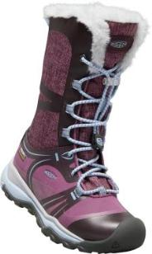
Schneetage in durchnässten Schuhen gehören für aktive Mädchen mit dem neuen Terradora Winter WP der Vergangenheit an. Matsch, Regen und Eis haben gegen diesen winterlichen Spielgefährten keine Chance. Sein Obermaterial aus wasserabweisendem Leder, Synthetik und Textil, gefüttert mit der wasserdichten und atmungsaktiven KEEN.Dry-Membran, hält die Füße verlässlich trocken. Den ganzen Tag lang. Wie eine Kälte-Barriere, selbst bei Minusgraden, wirkt die Isolierung mit 200 g KEEN.Warm, während die KEEN.Freeze-Gummilaufsohle einen Super-Grip und viel reaktionsfreudige Flexibilität auf rutschigen und gefrorenen Böden bietet. Wo auch immer die kleinen Füße herumtoben – zuverlässige Bodenhaftung ist garantiert! Für höchsten Komfort sind weiche Polsterungen an Zunge und Schaftabschluss integriert, das einfach zu handhabende Schnellzugschnürsystem ermöglicht eine sichere Fixierung und einen festen Halt des Fußes. Mit seinem flauschigen Fellimitatfutter und -kragen hat der Terradora Winter echtes Hit-Potenzial.

Weitere Informationen: www.keenfootwear.com,
Twitter twitter.com/keeneurope,
Facebookwww.facebook.com/keeneurope
Blog www.keenfootwear.com/de-de/blog
Instagram KEEN Pinterest KEEN YouTube KEEN
Hashtags: #keenfootwear, #bettertakesaction
Bezugsquellen: Fachhandel und www.keenfootwear.com
Fotohinweis/Copyright: KEEN

Text und Fotos in hoher Auflösung stehen in unserer Dropbox zum Download bereit.

Technische Daten

Terradora WP Mid und Low (Damen)
Kategorie: Trailhead/TrailFit, Allwetter
Obermaterial: leichtgewichtiges Mesh
Futter: atmungsaktives Mesh, wasserdichte und atmungsaktive KEEN.Dry-Membran,
Ausstattung: geformter Kragen am Schaftabschluss, frauenspezifisches Polsterkissen am Schaftabschluss zum Schutz der Achillessehne, frauenspezifischer Leisten, geringere Schafthöhe, Fußbett aus doppelt verdichtetem PU-Schaum, Stabilisierungsplatte in der Mittelsohle für leichtgewichtige Unterstützung, CleansportNXT™ für natürliche Geruchskontrolle, konturierte Heel-Lock-Schnürung für festen Halt
Laufsohle: griffige KEEN All-Terrain-Gummilaufsohle mit 4mm multidirektionalen Stollen
Preis (UVP): 129,95 Euro (Low); 139,95 Euro (Mid)

Terradora Leather WP Mid und Low (Damen)
Kategorie: Trailhead/TrailFit, Allwetter
Obermaterial: hochwertiges Nubukleder mit PFC-freier, dauerhaft wasserabweisender
Behandlung
Futter: atmungsaktives Mesh, wasserdichte und atmungsaktive KEEN.Dry-Membran
Ausstattung: geformter Kragen am Schaftabschluss, frauenspezifisches Polsterkissen zum Schutz der Achillessehne, frauenspezifischer Leisten, geringere Schafthöhe, Fußbett aus doppelt verdichtetem PU-Schaum, Stabilisierungsplatte in der Mittelsohle für leichtgewichtige Unterstützung, konturierte Heel-Lock-Schnürung für festen Halt
Laufsohle: griffige, abriebfeste KEEN All-Terrain-Gummilaufsohle mit 4mm
multidirektionalen Stollen
Preis (UVP): 139,95 Euro (Low), 149,95 Euro (Mid)

Terradora WP Mid und Low (Mädchen)
Kategorie: Kids, Allwetter
Obermaterial: leichtgewichtiges Mesh mit PFC-freier, dauerhaft wasserabweisender Behandlung (DWR)
Futter: atmungsaktives Mesh, wasserdichte und atmungsaktive KEEN.Dry-Membran,
Ausstattung: Kragen und Zunge gepolstert für erhöhten Komfort, geringere Schafthöhe, herausnehmbares EVA-Fußbett, EVA-Mittelsohle, Stabilisierungsplatte für leichtgewichtige Unterstützung, CleansportNXT™ für natürliche Geruchskontrolle, Schnellzugschnürsystem für sicheren Halt
Laufsohle: abriebfeste Gummilaufsohle
Größen: 24 – 31 (Kinder), 32/33 – 39 (Jugendliche)
Preis (UVP): 74,95 Euro (Low); 79,95 Euro (Mid)

Terradora Wintershell (Damen)
Kategorie: Trailhead/TrailFit, Allwetter/Winter
Obermaterial: wasserabweisendes, PU-beschichtetes Leder mit TPU-Außenhaut
Futter: wasserdichte und atmungsaktive KEEN.Dry-Membran, Mikrofaser
Ausstattung: 200g KEEN.Warm Isolierung, Fußbett aus PU-Schaum mit Gewölbeunterstützung, CleansportNXT® für natürliche Geruchskontrolle, leichte EVA-Zwischensohle, Stabilisierungsplatte, geformter Kragen am Schaftabschluss, frauenspezifischer Leisten, Schneeschuh kompatibel
Laufsohle: griffige, abriebfeste KEEN.Freeze-Gummilaufsohle mit 4 mm multidirektionalen
Stollen
Preis (UVP): 149,95 Euro

Terradora Winter WP (Mädchen)
Kategorie: Kids, Allwetter/Winter
Obermaterial: Leder, Synthetik und Textil mit dauerhaft wasserabweisender, PFC-freier
Beschichtung
Futter: wasserdichte und atmungsaktive KEEN.Dry-Membran, Webpelz
Ausstattung: weiche Polsterungen an Zunge und Kragen für erhöhten Komfort, 200g KEEN.Warm Isolierung, herausnehmbares EVA-Fußbett, CleansportNXT® für natürliche Geruchskontrolle, EVA-Zwischensohle, Schnellzugschnürsystem (Kindergrößen mit verstellbarem Klettverschluss)
Laufsohle: griffige, abriebfeste KEEN.Freeze-Gummilaufsohle
Größen: 24 – 31 (Kinder), 32/33 – 39 (Jugendliche)
Preis (UVP): 89,95 Euro

1817

Redaktionskontakt:

W&P PUBLIPRESS GmbH
Sylvia König, Sabine von der Heyde
Alte Landstraße 12-14, D - 85521 Ottobrunn
Telefon: +49 (0)89-660396-6
E-Mail: keen@wp-publipress.de
www.wp-publipress.de

KEEN Europe Outdoor B.V.
Manon Peters, PR & Media Manager EMEA
Lloydstraat 62, NL - 3024 EA Rotterdam
E-Mail: manon.peters@keenfootwear.com
www.keenfootwear.com

KEEN ist eine wertegeleitete, privat geführte Outdoor-Schuhmarke aus Portland, Oregon (USA), die angetrieben wird von der Leidenschaft für das Leben im Freien. Die Mission des Unternehmens ist es, auf verantwortungsbewusste Weise einzigartige und vielseitige Produkte zu entwickeln, die zu einer höheren Lebensqualität beitragen und die Menschen dazu inspirieren ihre Abenteuerlust in der freien Natur zu entdecken. Mit der Vorstellung ihrer Newport Abenteuersandale entfachte die 2003 gegründete Marke eine Revolution in der Schuhindustrie. KEEN spendete seitdem rund 17 Mio. US-Dollar an Nonprofit-Organisationen und Projekte weltweit, um einen verantwortlichen Umgang mit der Natur effektiv zu unterstützen sowie den Schutz von Land und Wasser zu fördern. KEEN möchte mit seinen Produkten und Aktivitäten zeigen, dass ein nachhaltiges unternehmerisches Handeln gleichzeitig zu geschäftlichem Erfolg führt. Das Unternehmen lebt seine Werte vor, es gibt zurück, geht achtsam mit Ressourcen um, wird aktiv und ermuntert Gemeinschaften und Einzelpersonen dazu, Orte, an denen Menschen arbeiten und ihre Freizeit verbringen, zu beschützen und zu bewahren und die Welt zu einem besseren Ort zu machen.
Mehr dazu gibt es hier www.keenfootwear.com/de-de/our-purpose.html
KEEN | INSTAGRAM | FACEBOOK | BLOG

